**DIAGRAMAS DE UML**

**COMPOSICION Y RELACION**

**EJERCICIO 1**

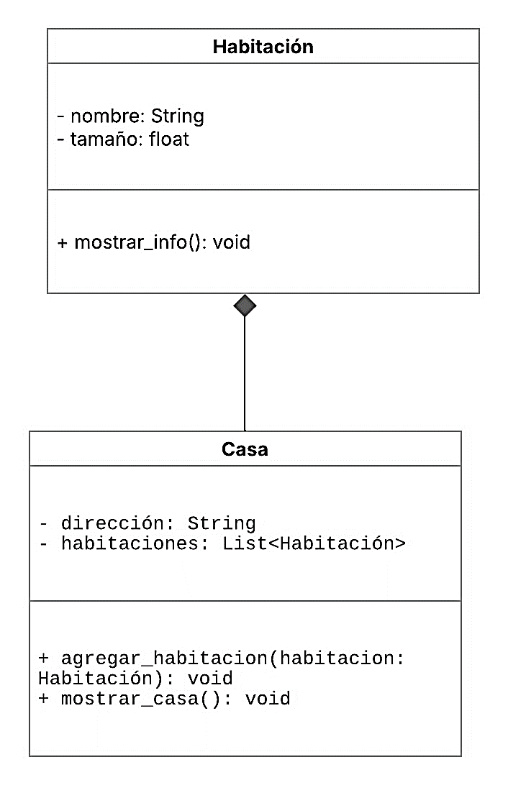

**EJERCICIO 2**

**EJERCICIO 3**

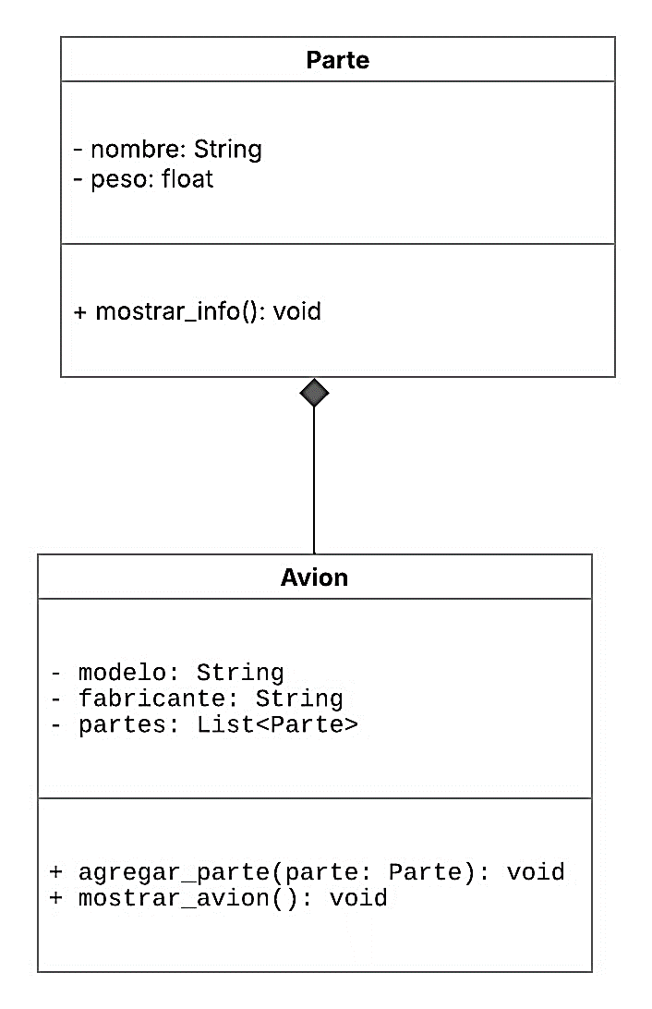

**EJERCICIO 4**

**EJERCICIO 5**

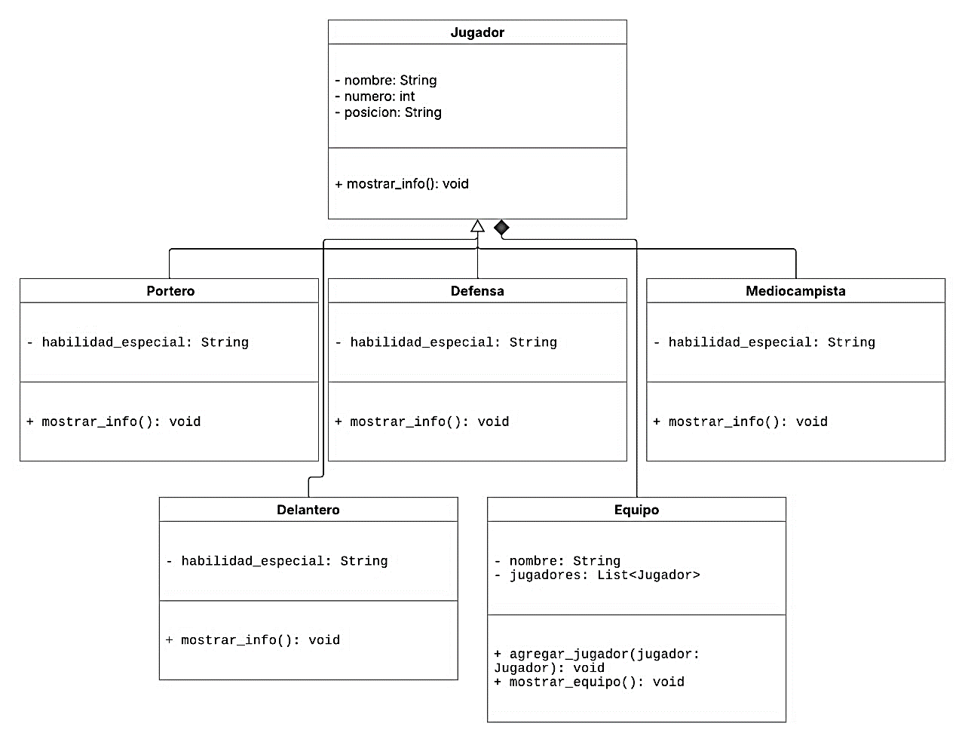

**EJERCICIO 6**

**EJERCICIO 7**

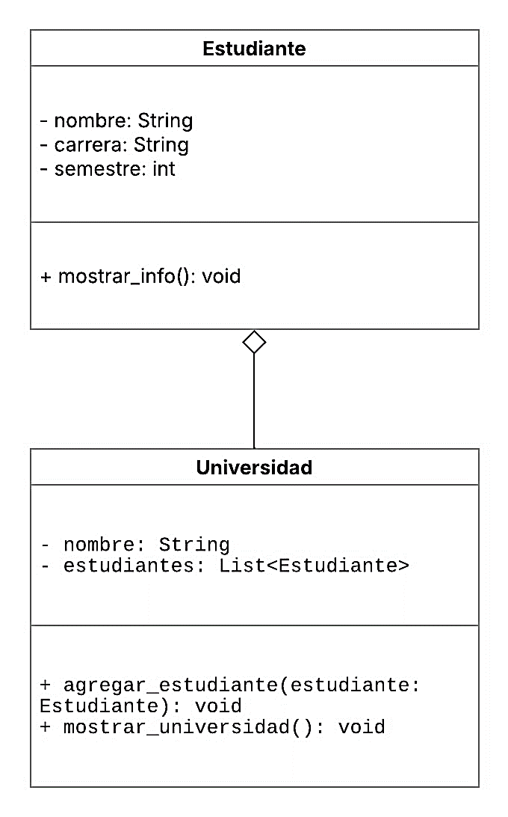

**EJERCICIO 8**

**EJERCICIO 9**

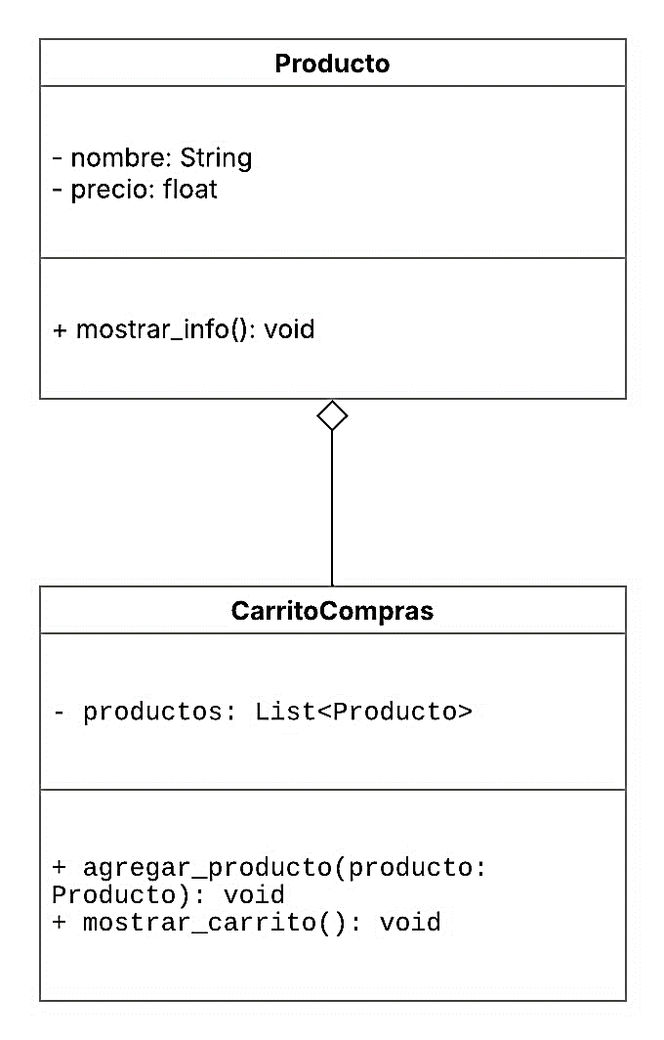

**EJERCICIO 10**